

**Manisa Celal Bayar Üniversitesi**

**Hasan Ferdi Turgutlu Teknoloji Fakültesi**

**Yazılım Mühendisliği**

YZM 2116 – VERİ YAPILARI

Dr. Öğr. Üyesi Yusuf ÖZÇEVİK

2020/2021 BAHAR DÖNEMİ ÖDEV –3

Mücahit Toktaş 172803036

**ÖNERİLEN ÇÖZÜM**

Ağaç Uygulamaları ve İşlemleri ile Kuyruk-Yığın yapılarınıda kullanarak Programımızı tasarlayıp gerçekleyeceğiz.

**GELİŞTİRİLEN PROGRAM**

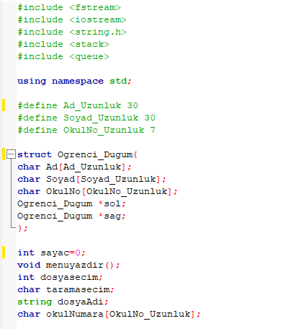

Gerekli kütüphane tanımlamaları yapılır, uzunluk sabitleri tanımlanır, bir öğrenci dugumu oluşturulur ve global değişkenler ile menuyazdır fonksiyonunun tanımlamaları yapılır.

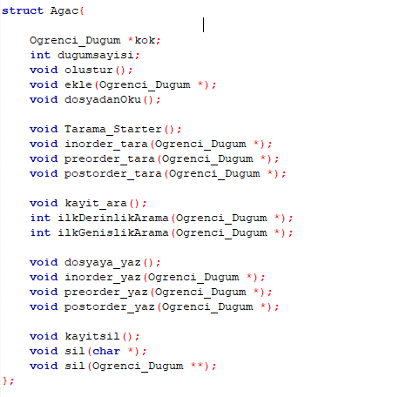

Ağaç yapımızın değişkenleri ve tüm fonksiyonları

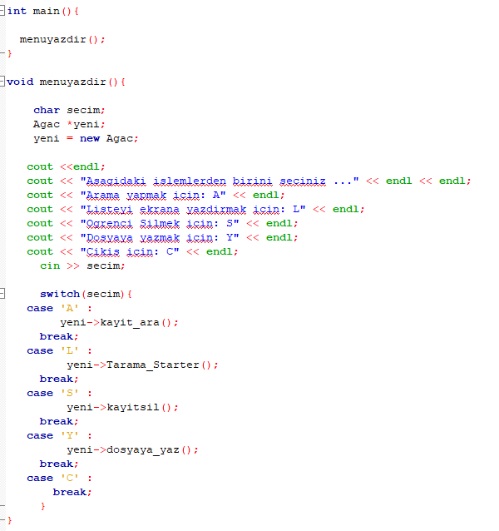

Ağaç struct’ının fonksiyonlarına ulaşabilmek için “yeni” adında bir nesne oluşturuyoruz ve menü yazdırıyoruz, ardından seçime göre gerekli fonksiyona geçiş sağlıyoruz

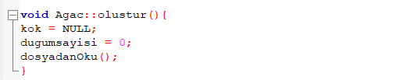

Oluştur fonksiyonu ile ağacımızı kurmaya başlıyoruz, ağacımıza aktaracağımız datayı dosyadanoku fonksiyonunda gerçekleştiricez.

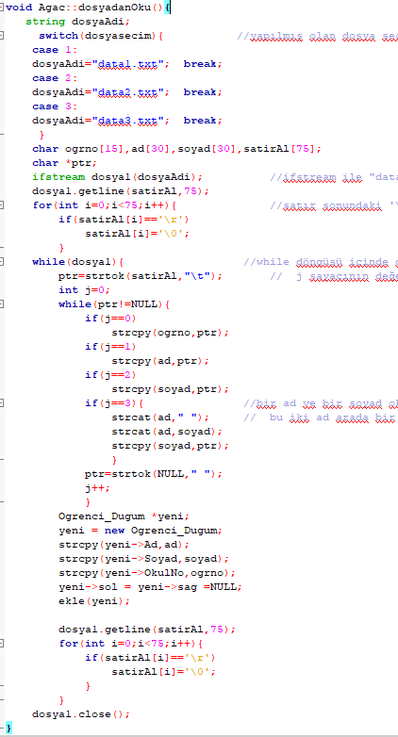

Bu fonksiyonda istediğimiz txt dosyasından veriyi çekiyor ve ağacımıza eklemek için ekle fonksiyonuna yolluyoruz

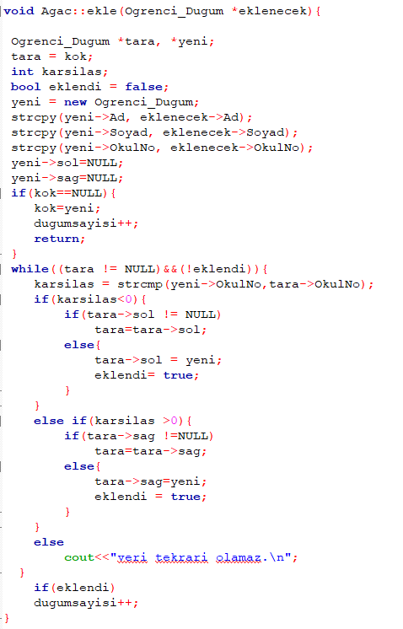

Dosyadanoku fonksiyonundan gelen data burada ağacımıza yerleştiriliyor.

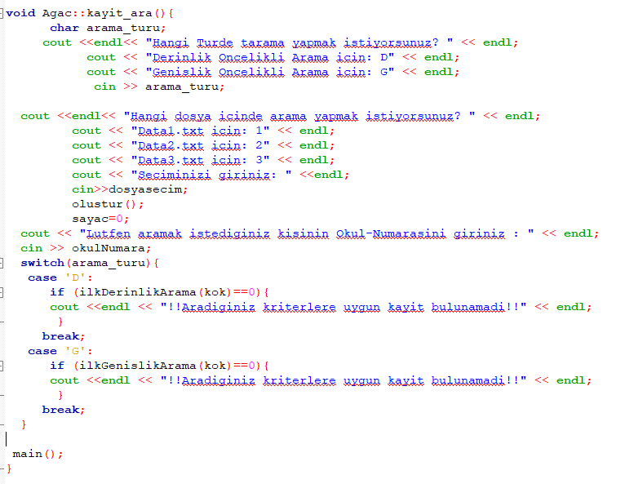

Kayıt ara fonksiyonu ilk derinlik arama ile ilk genişlik arama fonksiyonlarına geçişi sağlayan ara fonksiyondur, burada hangi arama türünün seçileceği hangi dosyanın yani ağacın kullanılacağı ve aranacak öğrencinin okul numarası kullanıcıdan istenir, girilen değerler sonucu program İlkDerinlikArama – İlkGenişlikArama fonksiyonlarından birini çağırır.

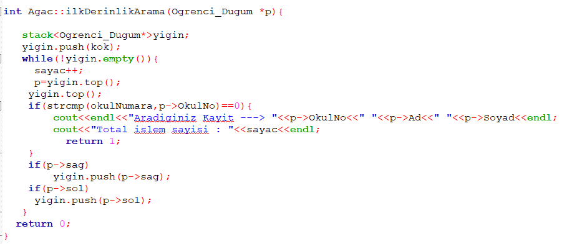

İlkDerinlikArama fonksiyonunda YIĞIN veri yapısı kullanılarak arama işlemi gerçekleştirilir.

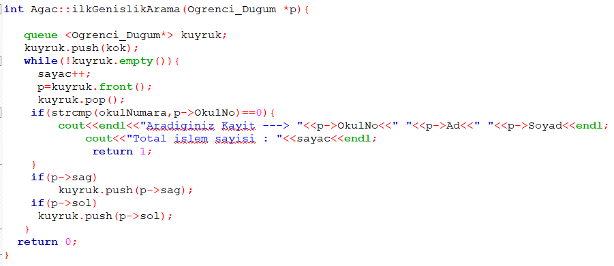

İlkGenişlikArama fonksiyonunda KUYRUK veri yapısı kullanılarak arama işlemi gerçekleştirilir.

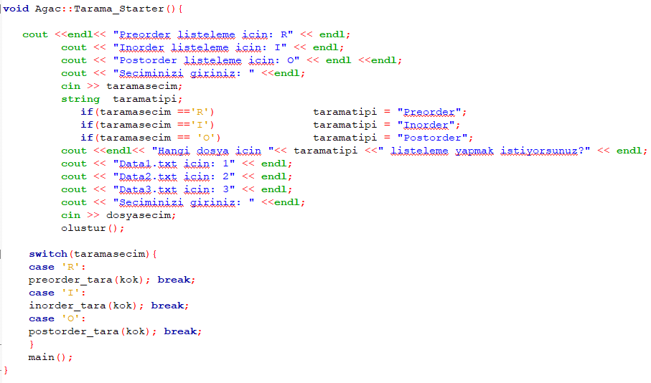

Tarama_Starter fonksiyonu pre-in-post taramalara geçişi sağlayan bir ara fonksiyondur. Bu fonksiyonda kullanıcıdan tarama çeşidi ile hangi dosyaya ait ağacın taranacağını seçmesi beklenmektedir. Kullanıcı seçimlerini yaptıktan sonra bu fonksiyon preorder_tara, inorder_tara veya postorder_tara fonksiyonlarından birini çağırır.

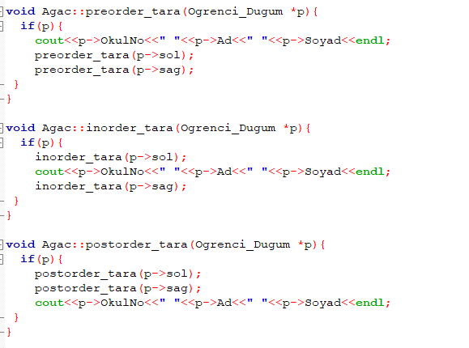

Preorder, inorder, postorder fonksiyonları kendilerine atanan kok’ten yola çıkarak ağaçları tarar ve console ekranlarına taradıkları şekilde sonuçları yansıtırlar.

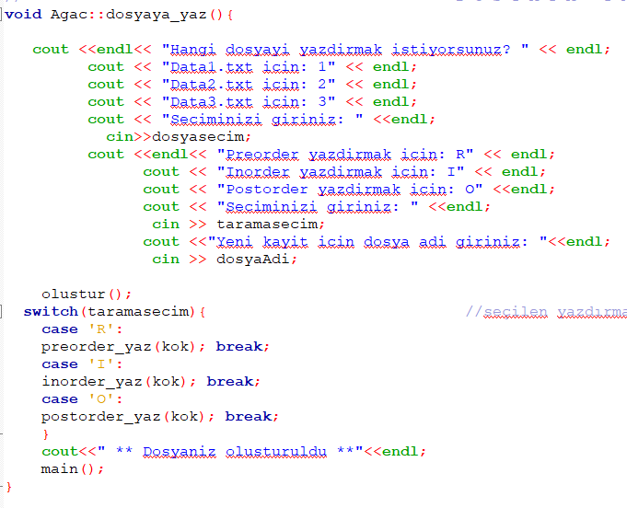

Dosyaya_yaz fonksiyonu preorder_yaz, inorder_yaz ve postorder_yaz fonksiyonlarına erişimi sağlayan bir ara fonksiyondur. Bu fonksiyonda, kullanıcıya hangi dosyanın ağacını kullanacağımızı sorar ve dosyaya ağacı yazmak için preorder-inorder-postorder yazma biçimlerinden birini seçmesini isteriz. Ardından kullanıcıdan oluşturulacak dosya için bir isim girmesini isteriz ki bu isim ile sistem yeni dosya oluşturacaktır.

Kullanıcı seçimlerini yaptıktan sonra gerekli fonksiyonlar switch yapısı ile çağırılır.

Aşağıda dosyaya yazmak için kullanılan 3 fonksiyonda görülmektedir.

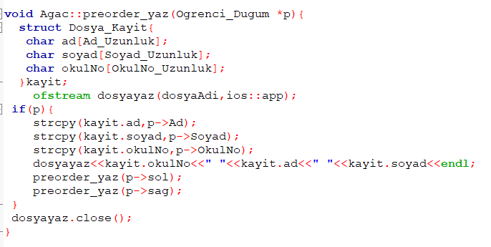

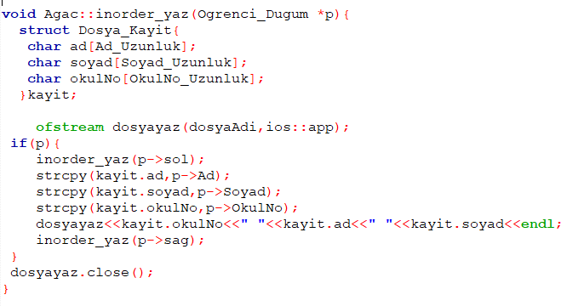

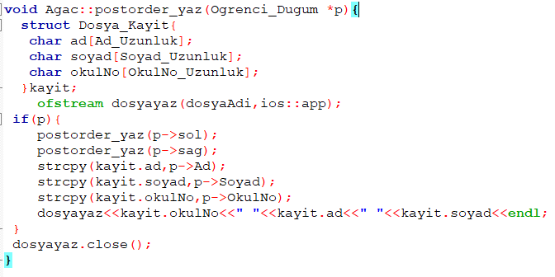

Preorder-inorder-postorder dosyaya yazma fonksiyonları ile dosyaya yazma işlemleri tamamlanır.

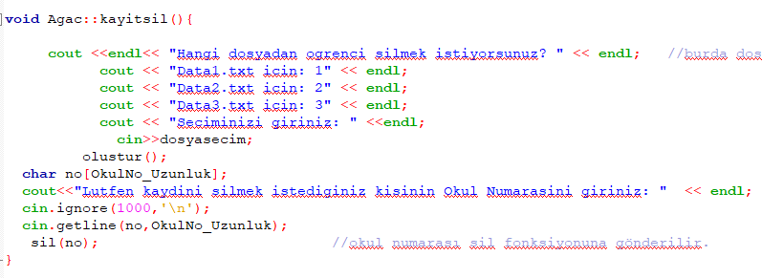

KayıtSil fonksiyonu ile öncelikle kullanıcıya hangi dosyaya ait ağacın düğümünü sileceğimizi sorarız. Ağaç seçimi yapıldıktan sonra kaydı silinecek öğrencinin okulNumarası istenir. Kullanıcı okul numarasını girdikten sonra ‘sil’ fonksiyonuna bu numara yollanır.

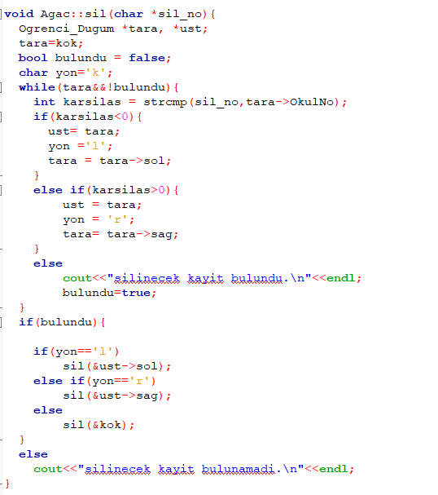

KayıtSil’den gelen okul numarası ile silinecek düğüm tespit edilir.

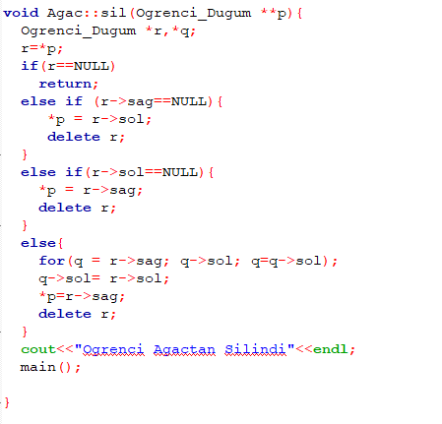

Düğüm silme işlemi gerçekleştirilir.

**GELİŞTİRİLEN PROGRAMA AİT EKRAN ÇIKTILARI**

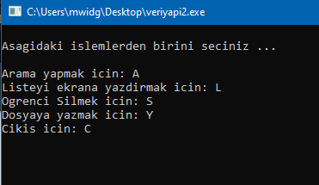

Ana Menu

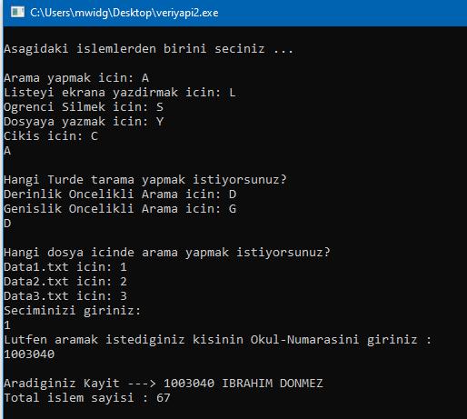

Arama Ekranı alt menüleri - seçimleri ve sonuç

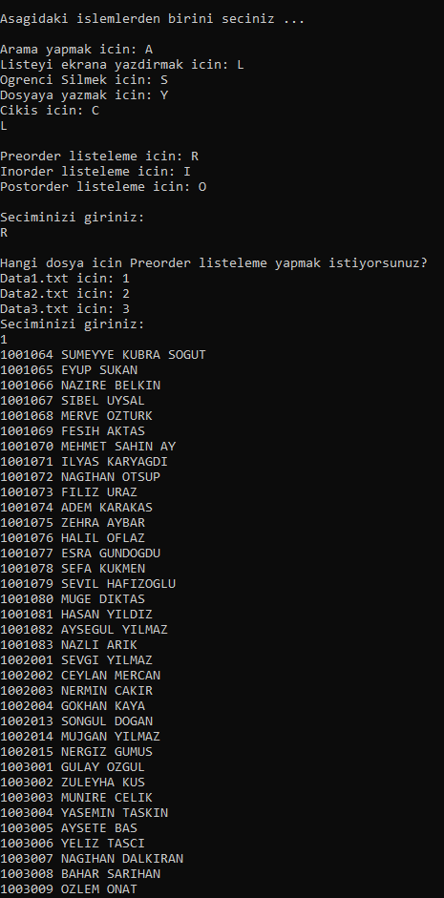

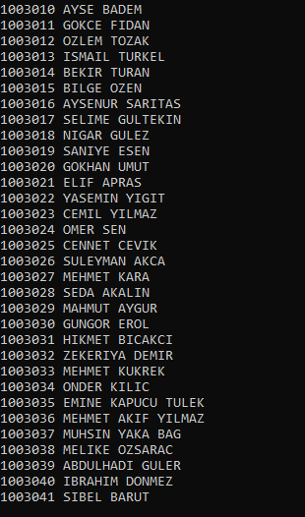

Listeleme ekranı alt menüleri - seçimleri ve sonuç

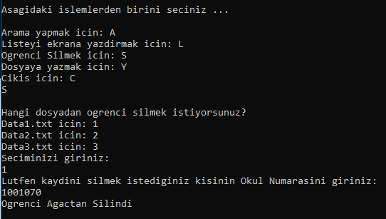

Silme Ekranı alt menüleri – seçimleri ve sonuç

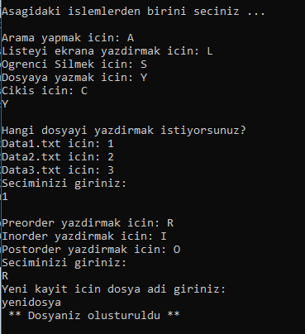

Dosyaya Yazma Ekranı alt menüleri – seçimleri ve sonuç

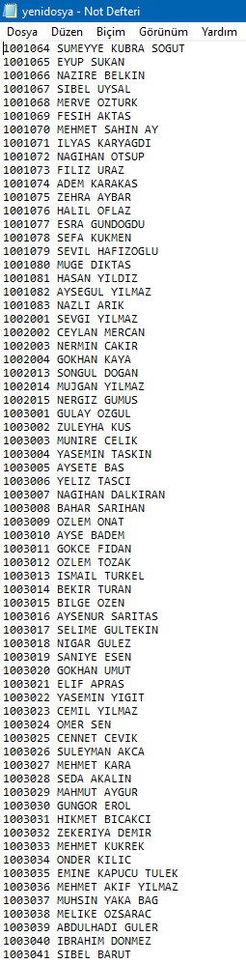

Oluşturulan dosya

**ARAMA FONKSİYONU PERFORMANS ÇIKTILARI**

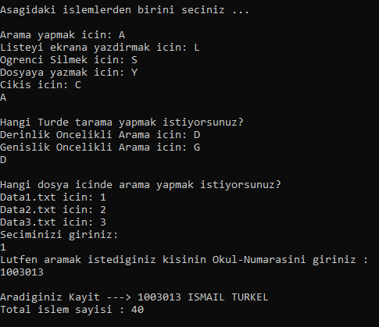

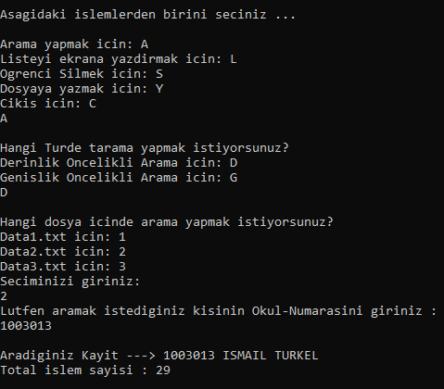

Yukarıdaki örnekte derinlik öncelikli arama ile “1003013” numaralı öğrenciyi 1. ve 2. Dosyalarda aratıyoruz sonuç itibarı ile 1. Aramamızda aranan numara 40 işlem sonucu bulunur iken 2. Aramamızda 29 işlemde bulunuyor.

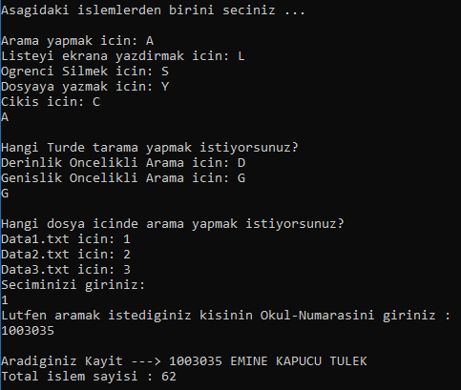

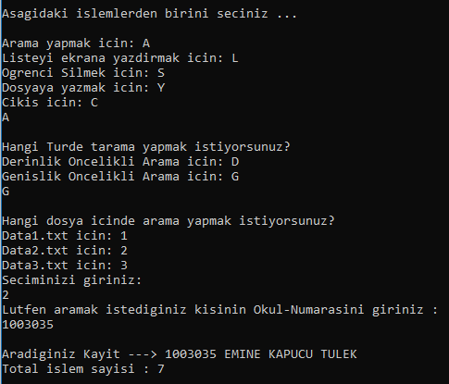

Bu örnekte ise genişlik öncelikli arama ile “1003035” numaralı öğrenciyi 1. ve 2. Dosyalarda aratıyoruz çıkan sonuç, 1.Aramada numarayı 62 işlemde buluyor iken 2. Aramada sadece 7 işlemde sonuca ulaşıyor ve numarayı buluyoruz.

**MÜCAHİT TOKTAŞ - 172803036**